Задание I.5. Рассмотри картинки. Покажи (назови) животное, у которого очень большие уши и длинный хобот.
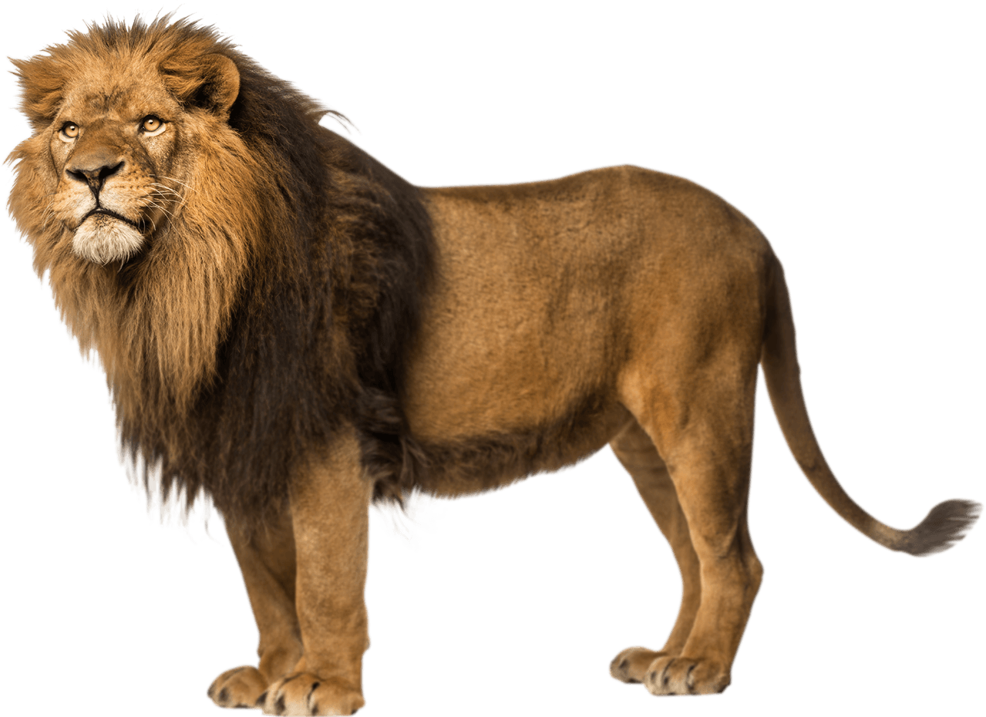 | 